SD_직영 판매실적 오류 조회 확인 방법
- T-Code/기능/메뉴
어플리케이션 | 메뉴/기능/티코드 명 | 설명
SAP-SD | ZSD22180 | 직영판매실적 인터페이스 오류 조회
SAP-SD | ZSD22170 | 직영판매실적 생성 오류 및 뷰티포인트 미배부 조회
- 상황
  - 직영 판매실적 오류로 SAP의 판매실적과 판매 레거시 시스템의 월 실적 마감 금액이 차이가 발생하는 경우, 오류 내역 확인 및 재처리를 수행하고자 하는 사용자
  - 문의 유형
    - “직영 판매실적에 대한 오류 점검은 어떻게 하나요?”
    - “SAP의 직영 판매 실적금액이 이상합니다.”
    - “SAP와 POS와의 직영 판매 실적금액이 다릅니다.”
- 직영 판매 실적 오류 확인 방법
직영판매실적 오류는 총 3가지 방법으로 조회하여 하며 3가지 방법으로 조회했을 때 오류가 모두 조회되지 않아야 정상입니다.
  - 트랜잭션코드 ZSD22180에서 영업조직/거래처/판매일자를 입력 및 조회하여 인터페이스 오류를 확인합니다.
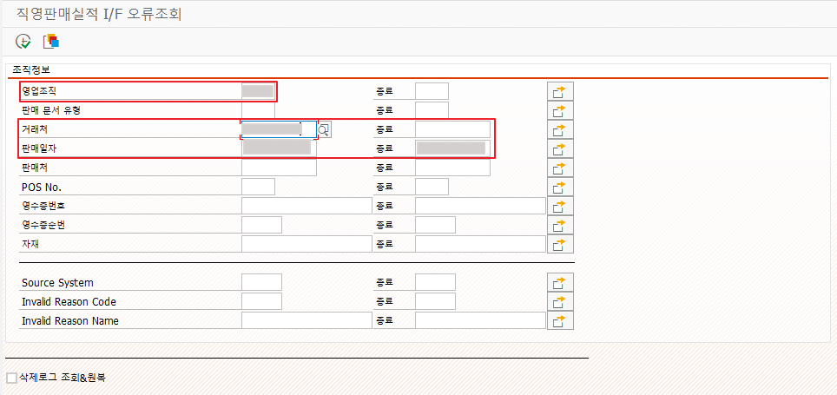
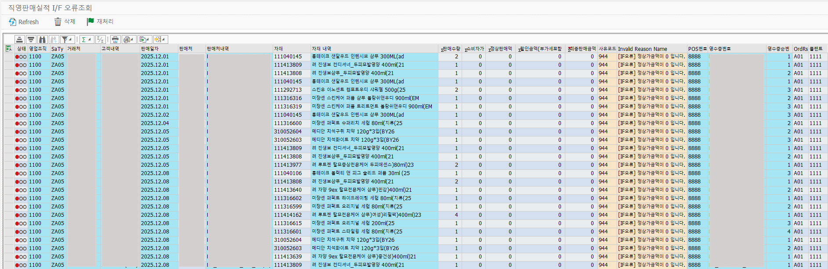
ZSD22180에서는 판매 레거시 시스템으로 부터 판매실적을 수신 시 사전 점검에서 발견된 오류 (거래처, 제품코드, 금액 등) 경우로 대부분 판매 레거시 시스템에서 오류 항목을 수정하여 다시 재송신 하면 정상 처리됩니다.

트랜잭션코드 ZSD22170에서 영업주문(SO)의 정상 처리여부를 조회합니다.
영업조직 / 거래처 / 판매실적 / 미출고 포함(체크)하여 영업주문(SO)이 정상적으로 처리되지 않은 데이터를 확인합니다.

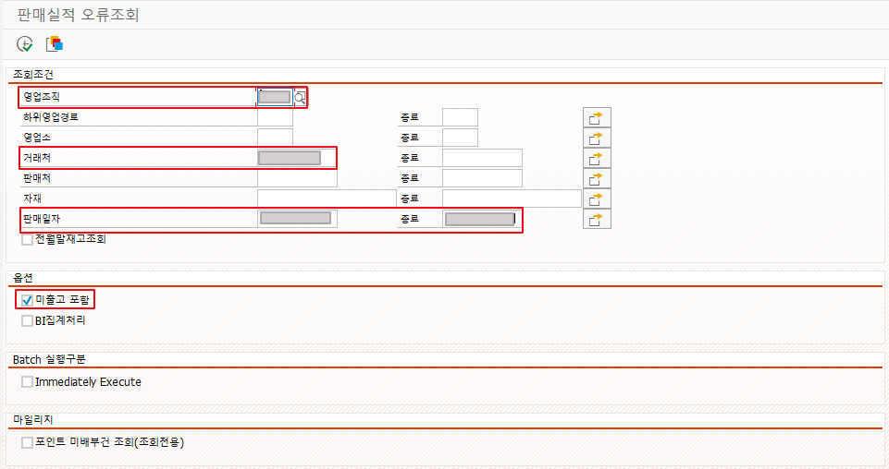
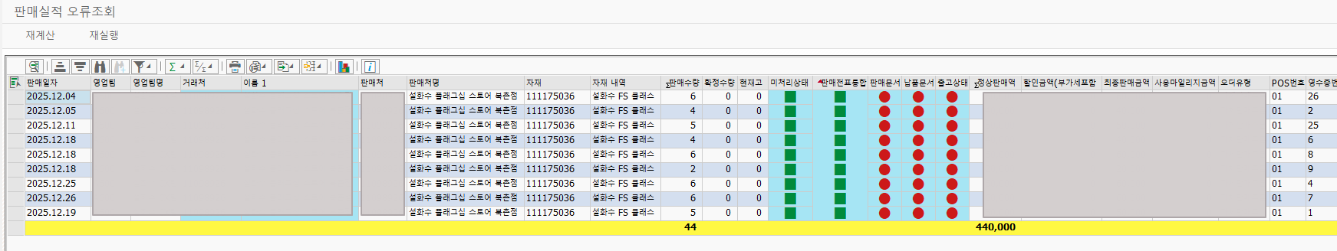
대부분 재고 부족에 의해 판매 ~ 출지 등록 시 미처리로 남은 것으로 재고 확보 후 재처리하면 정상처리 가능하나, 재고 보충 이후에도 재처리 되지 않을 시에는 IT-HELP DESK를 통해 SAP-SD경로로 문의 접수 부탁드립니다.

트랜잭션코드 ZSD22170에서 직영 실적 중 포인트 미배부 된 오류를 확인합니다.
영업조직/거래처/판매일자/포인트 미배부건 조회(조회전용) 체크하여 미배부 오류를 확인합니다.
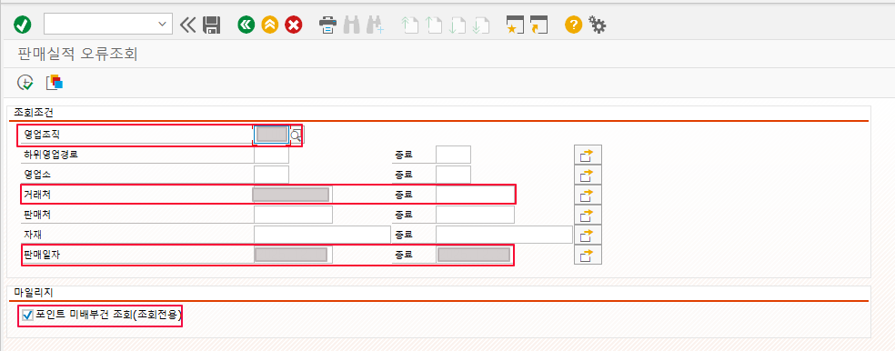
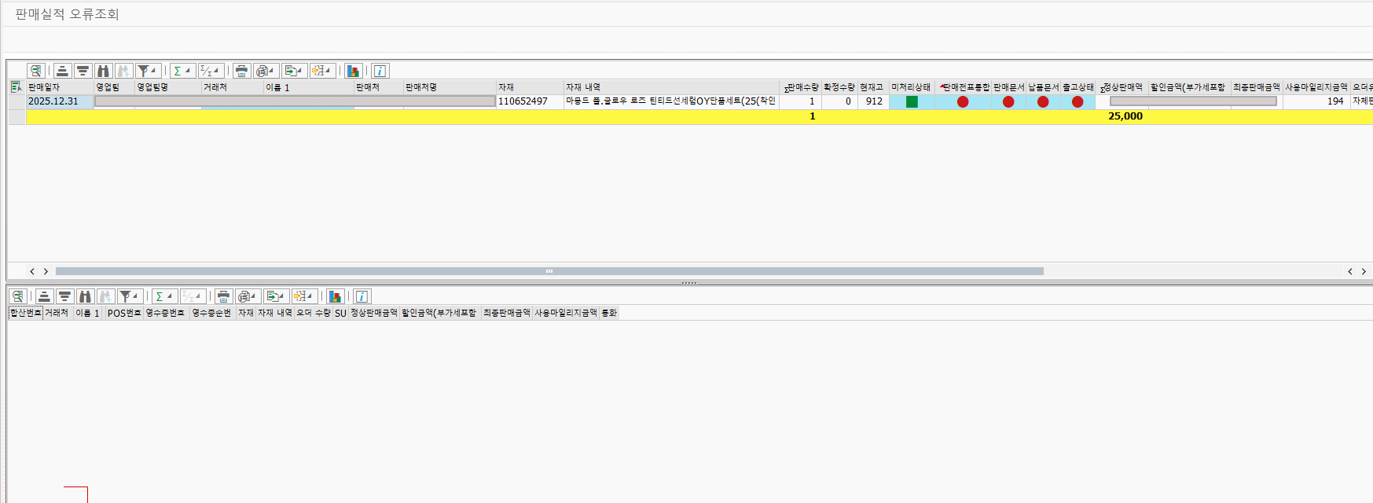
포인트 미배부 건의 경우는 사용자가 직접 해결할 수는 없고 IT HELP DESK를 통해 SAP-SD경로로 문의접수 부탁드립니다.

- 오류 메시지 case별 해결 방법

[IF오류] 정상가금액이 0 입니다.

판매 레거시 시스템에서 정상판매액이 0원으로 전송된 것으로 해당 레거시 시스템에 연락하여 화면 뒷쪽의 영수증번호를 알려주고 오류 수정 후 인터페이스 재전송 받아야 합니다.

전기기간이 마감되었습니다.(MM)

이미 마감된 월의 데이터가 수신된 것으로 확인하여 판매 레거시 시스템에서 정상적인 판매일자로 재송신하여야 합니다.

ALV LIST에 동일한 데이타가 이미 존재합니다.

중복된 데이터가 수신된 것으로 ZSD22180에서 삭제 가능합니다.
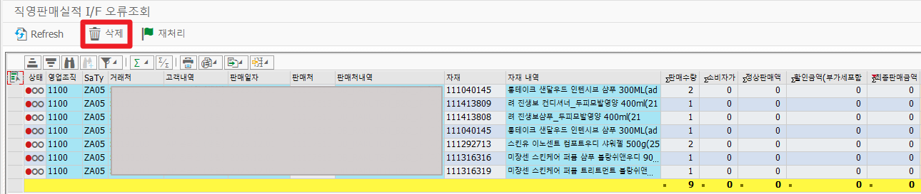

[IF오류] 판매수량이 0 입니다. :

판매수량이 0으로 수신된 것으로 판매레거시에서 판매수량을 수정하여 재송신해야 합니다.

[IF오류] 표준원가 또는 이동평균가가 없습니다. :

반품의 경우에만 발생하며 재무팀에 연락하여 원가 생성 후 재처리해야 합니다.

판매문서가 빨간색 아이콘으로 되어 재실행이 안되는 경우 :

대부분의 경우 신규 거래처 또는 조직변경 후 부가세사업장이 연결되지 않아 발생하고 가끔 자재보류로 발생함. 위 2가지 case가 아니라면 ITO SAP 팀에 문의해야 합니다.

[IF오류] 정상판매액-할인판매액<> 최종판매액입니다.

해당 오류는 판매실적 수신 시 정상판매액에서 할인판매액을 차감한 금액과 최종판매액이 일치하지 않을 때 발생합니다. 재전송 전에는 동일 KEY 정상 데이터 존재 여부와 판매일자(마감기간 포함) 조건을 확인한 뒤 삭제 필요 여부를 결정하면 됩니다.

      - ZSD22180에서 직영판매실적 IF 오류 내역과 오류 메시지를 확인하세요.
      - 전송한 판매금액 정보가 정해진 규칙에 맞는지 점검하고, 규칙에 맞게 전송시스템에서 판매실적을 다시 전송하세요.
      - 동일 KEY로 정상 데이터가 아직 수신된 적이 없다면, 일반적으로 오류 내역을 별도로 삭제하지 않고 재전송해도 됩니다.
      - 동일 KEY로 정상 데이터가 이미 존재한다면, 동일 KEY로 다시 전송 시 오류 내역이 삭제되지 않고 중복 오류가 발생할 수 있으니 재전송 전 데이터 상태를 먼저 확인하세요.
      - 판매일자가 회계마감기간이 지난 기간인 상태로 재전송하면 판매금액 정보가 정상이어도 기간마감 오류가 발생할 수 있고, 정상 수신이 되어도 실적처리가 되지 않을 수 있으니 판매일자와 마감 여부를 확인하세요.
      - 기존 오류 내역(마감기간이 지난 기간)에 대해 판매금액 정보를 수정하면서 판매일자도 현재 기간으로 변경해 재전송하면 신규 내역으로 인식되어 기존 오류 내역이 삭제되지 않을 수 있으니 KEY 변경 영향 여부를 확인하세요.
      - 재전송 방식(삭제 없이 재전송/삭제 후 재전송)을 결정한 뒤, 기존 오류 내역 삭제 등 데이터 수정이 필요하면 IT HELPDESK에 데이터 수정 유형으로 요청하세요.
  - Key data is already exist.

4.8.1 영수증번호 또는 순번이 중복되어 인터페이스 오류가 발생한 것으로 IT Helpdesk에서 데이터수정 티켓을 등록하여 해당 에러 데이터의 삭제를 요청하시면 됩니다.

